Crisis de confianza en Viña WineChain

Ramo:
Fundamentos de Blockchain

Integrantes:
Isam Mejías
Antonia Faúndes

Sección:
001D

Introducción:

El presente informe se elabora desde el rol de consultores tecnológicos externos contratados por la viña “WineChain” para diseñar la arquitectura conceptual de una solución basada en tecnología blockchain, orientada a resolver la crisis de confianza que afecta actualmente la cadena de exportación de la compañía hacia los mercados asiáticos. El documento desarrolla la definición del problema, la arquitectura de red propuesta, los mecanismos criptográficos aplicados y la estructura de datos del bloque, en línea con los indicadores de logro IL1.1 a IL1.4 de la asignatura Fundamentos de Blockchain.

1. Definición del Problema y Justificación

1.1 Descripción de la crisis de confianza

De acuerdo con los antecedentes entregados por WineChain, el embarque más crítico del año 50.000 botellas de la línea Gran Reserva, valoradas en USD 2,5 millones fue rechazado en los puertos de Shanghái y Singapur tras detectarse deterioro térmico irreversible (exposición a temperaturas superiores a 30 °C, fuera del rango exigido de 12 °C a 16 °C). De forma simultánea, distribuidores locales detectaron botellas falsificadas, clonación de etiquetas y códigos de barra, con rellenado de envases originales usando vino adulterado circulando bajo la marca WineChain. El problema de fondo no es exclusivamente logístico ni de seguridad física: es un problema de confianza informacional. Cada actor de la cadena (viña, transportista terrestre, naviera, almacén portuario) entrega reportes térmicos en hojas de cálculo y registros en papel que son mutuamente contradictorios y, sobre todo, modificables a posteriori. Al no existir una fuente de verdad única, verificable e inalterable, resulta imposible determinar con validez legal en qué tramo de la ruta ocurrió la falla, lo que derivó en acusaciones cruzadas entre la viña, la naviera y el importador, congelamiento de pagos, término de contratos de distribución exclusiva y una caída del 60% de la facturación anual.

1.2 El problema del “doble gasto” aplicado al caso

En el contexto de las criptomonedas, el “doble gasto” (double-spending) es la posibilidad de que un mismo activo digital sea utilizado dos veces, dado que un archivo digital es trivialmente copiable. Blockchain resuelve este problema mediante un libro contable distribuido y un orden de transacciones consensuado por la red, de modo que una vez que un activo es transferido y confirmado, todos los nodos reconocen esa transacción como válida y cualquier intento posterior de reutilizar el mismo activo es rechazado por la red. Trasladado al caso WineChain, el “activo” es la identidad digital única de cada botella (o lote) legítima. El equivalente al doble gasto es que una misma botella genuina representada por su certificado de origen y su código único sea “utilizada” dos veces: una vez como el producto físico real, y otra vez como una copia falsificada que circula en el mercado reclamando ser la original. Al registrar en la blockchain el ciclo de vida completo del lote (creación, envío, recepción, venta) como una secuencia de transacciones firmadas y enlazadas criptográficamente, cualquier certificado duplicado o alterado deja de ser válido frente al resto de la red, porque no corresponde a la transacción original registrada y verificable por todos los nodos. Por otra parte, esto también sirve para llevar un registro inalterable del registro del estado de las botellas, haciendo más fácil identificar en qué fase del proceso de producción y exportación pudo haber ocurrido un error a la hora de proteger los productos de todo tipo de daño, en este caso concreto la exposición prolongada a temperaturas superiores a los 30 °C provocó un deterioro térmico irreversible y no se pudo identificar en qué parte de la cadena ocurrió el error, por lo que se perdió el lote completo y no se pudo responsabilizar a la parte correspondiente, provocando pérdidas importantes para la empresa.

1.3 Fundamentos conceptuales e históricos de blockchain aplicados al caso

Blockchain surge como respuesta a la crisis de confianza digital documentada por Nakamoto (2008) en el contexto de transacciones financieras electrónicas: hasta ese momento, toda transacción digital dependía de un tercero de confianza (banco, notario, autoridad central) que validara y custodiara los registros, con el riesgo asociado de manipulación, censura o punto único de falla. La propuesta central es reemplazar la confianza institucional por confianza criptográfica y consenso distribuido: un registro histórico de transacciones, replicado entre múltiples participantes, donde cada bloque de datos incorpora una referencia criptográfica (hash) al bloque anterior, formando una cadena cuya alteración retroactiva es computacionalmente inviable. Para WineChain, este fundamento histórico se traduce directamente en la solución propuesta: en lugar de que cada actor (viña, transportista, naviera, aduana, distribuidor) mantenga su propio registro aislado y modificable, todos comparten un mismo libro contable distribuido. La pérdida de confianza institucional expresada en el caso como Página 2 de 9 WineChain Informe Técnico de Arquitectura Blockchain acusaciones cruzadas y ausencia de un árbitro neutral se resuelve no mediante un tercero adicional, sino mediante la transparencia matemática de la cadena: el propio diseño del sistema permite a cualquier parte auditar, sin depender de la buena fe de otro actor, en qué nodo y en qué momento se registró cada evento de la cadena de custodia.

1.4 Justificación: por qué una base de datos centralizada no es suficiente

Una base de datos centralizada tradicional por ejemplo, un sistema ERP alojado por la propia viña o por un proveedor logístico podría técnicamente almacenar los mismos datos de temperatura, ubicación y certificación. Sin embargo, presenta tres limitaciones estructurales para este caso:
- Punto único de confianza y de falla: el actor que administra la base de datos puede, intencional o accidentalmente, modificar registros históricos sin dejar evidencia verificable por terceros, exactamente el problema que hoy enfrenta WineChain con las hojas de cálculo internas.
- Falta de neutralidad entre partes: ninguno de los actores en conflicto (viña, naviera, aduana, distribuidor) aceptaría como “verdad objetiva” una base de datos controlada unilateralmente por otro de ellos.
- Ausencia de inmutabilidad verificable: una base de datos centralizada no ofrece, por diseño, una prueba criptográfica de que un registro no fue alterado después de su creación; blockchain sí, mediante hashing encadenado y estructuras como el árbol de Merkle.
En consecuencia, se justifica una arquitectura distribuida donde ningún actor individual controla el registro, y donde la integridad de los datos se sustenta en criptografía verificable por todos los participantes.

2. Arquitectura de Red P2P

2.1 Nodos participantes y diagrama de red

La red propuesta conecta a los cuatro actores críticos de la cadena de exportación identificados en el caso: la Viña WineChain (origen del producto y emisor del certificado), el Transportista Logístico (tramo terrestre y control de cadena de frío), la Aduana (punto de control regulatorio de ingreso al país de destino) y el Distribuidor Mayorista (receptor final que comercializa el producto). Cada uno de ellos opera como un nodo de la red y mantiene una copia sincronizada del libro contable distribuido.

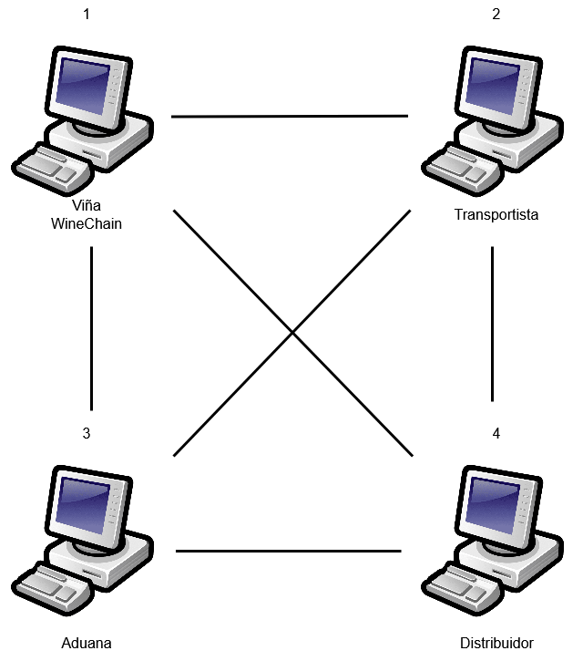

2.2 Justificación de arquitectura P2P en la descentralización y disponibilidad

En la arquitectura Peer-to-Peer que se puede observar en la parte superior, cada nodo conserva una copia exacta y sincronizada al resto del libro de registros. Esto significa que los registros están descentralizados, puesto que no hay una entidad única que maneja de manera central todos los registros, por lo que cada parte interesada no necesita depositar ciegamente su confianza en otra de las partes involucradas, sino que al implementar esta arquitectura para los registros, la confianza se deposita en la infraestructura que la sostiene, la cual es virtualmente inalterable. Además, esto impide que alguna de las partes pueda alterar de manera malintencionada o sin querer los registros a su favor o en desmedro de otra de las partes.
Otra ventaja de esta arquitectura es la disponibilidad, ya que si el servidor de alguna de las partes se cae o pierde conexión, no se paraliza la red completa, ya que el resto de los nodos mantienen la cadena viva y la información completamente accesible.

2.3 Impacto del teorema CAP

El teorema CAP se refiere a la consistencia, la disponibilidad y a la tolerancia a particiones. Este teorema te obliga a elegir cuáles de estas partes priorizar cuando hay algún problema en la red. Al ser este caso una cadena de suministro internacional y marítima, la tolerancia a particiones es inevitable ya que es muy probable que hayan cortes de conexión, especialmente en zonas rurales y en altamar.

Es por esto que en este caso es importante priorizar la consistencia y la tolerancia a particiones, es decir el modelo CP. Ya que hay que tener en cuenta que la empresa maneja productos de alto valor, con contratos millonarios y con responsabilidades legales por la mercancía que resultó dañada, así como también por la crisis de confianza que se generó debido al comercio ilegal de copias baratas y fraudulentas de productos de la empresa. Es por esto que es preferible que el sistema retrase la confirmación de un dato hasta que la red se vuelva a estabilizar, en vez de que una de las partes pueda registrar temperaturas diferentes al resto y por lo tanto nuevamente se generen versiones contradictorias entre las partes involucradas. Como sí o sí habrá momentos en los que las conexiones se corten, es indispensable que el sistema tenga tolerancia a las particiones, y como es importante que todos los clientes vean exactamente los mismos datos, también se prioriza la consistencia.

2.4 Definición y justificación del tipo de red

Para el caso de WineChain, lo mejor sería implementar una red Permisionada, como Hyperledger, ya que permite mantener la transparencia de los datos entre los nodos participantes, porque son inmutables y todos los nodos pueden accederlos, así como también la privacidad de los datos, ya que no queremos que estos estén abiertos a todo público, porque se trata de datos comerciales críticos de la empresa, y no queremos que algún competidor o alguna entidad o persona malintencionada tenga acceso a ellos.

3. Criptografía aplicada al producto

3.1 Ejemplo real de Hashing

Usamos la herramienta online de una calculadora SHA-256 de 32 bytes indicada a continuación:
https://xorbin.com/tools/sha256-hash-calculator

Con esta herramienta generamos el Hash para el texto “Lote: 50.000 Merlot 2026 Gran Reserva”, lo que dió un Hash resultante de “80adad0857fd396c8f8cc150ff6ca17ed904f837a07774b7961364614912e801”, tal y como se puede apreciar en la siguiente captura de pantalla en la que se puede apreciar el uso de esta calculadora con exactamente estos mismos datos inficados.

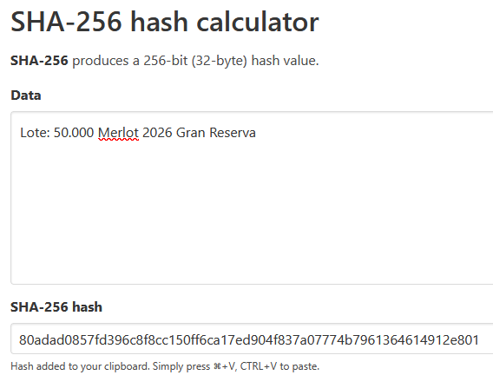

Este hash garantiza la integridad del dato ya que sirve como huella digital única para este registro exacto. Si alguien intentara alterar su reporte de forma malintencionada, el hash cambiaría por completo, por lo que es infalsificable, ya que si luego comparamos ese hash con el original que se almacenó en la blockchain, la red detecta la manipulación de forma inmediata y rechaza el cambio, ya que en los otros nodos esta el hash correcto. Esto asegura que nadie pueda cambiar los datos logísticos.

3.2 Diagrama de firmas digitales

Para evitar que se siga clonando las etiquetas y los sellos de los vinos y se vendan ilegalmente como copias, haciendo que la empresa pierda tanto reputación como dinero, el sistema deberá utilizar firmas digitales.

Para esto se elaboró el siguiente diagrama:

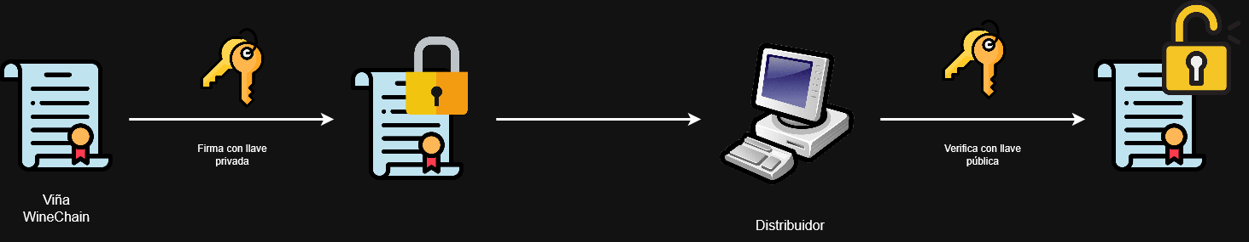

En este diagrama, primero la Viña emite un certificado de origen digital, que luego es firmado usando su llave privada (es decir, que solo posee la viña). Luego el certificado firmado viaja a través de los nodos de la blockchain hacia el destino, por lo que el distribuidor mayorista y/o la aduana reciben este certificado. Finalmente, para autenticar el archivo, el que lo recibe usa la llave pública de la Viña para poder desencriptar el archivo y verificar su autenticidad. Cabe mencionar que la llave pública es un código abierto disponible para todos en la red.

Esta metodología da una certeza matemática infalsificable, ya que solo la llave privada de la viña puede generar esa firma específica.

4. Estructura del Bloque y Datos

4.1 Diseño conceptual de un bloque

Para este caso, el bloque se divide en cabecera y cuerpo, que son las 2 parts principales que aseguran la inmutabilidad de la información.

- Cabecera:
  - Hash del bloque anterior: conecta este bloque con el registro de la etapa previa, creando una cadena.
  - Marca de tiempo: registra el momento en el que valida la información.
  - Raíz de Merkle: hash que resume de forma criptográfica todas las transacciones del bloque (se explicará más extensamente en el siguiente punto).
- Cuerpo: Tiene la lista de todas las transacciones validadas en ese periodo determinado de tiempo.

4.2 Listar datos
Los datos que deben ir dentro de una transacción para el caso de la Viña WineChain son los siguientes:
- ID de botella: identificador único.
- Cepa: Merlot, Cabernet, etc.
- Línea: Reserva, gran reserva, etc.
- Fecha de embotellado.
- Temperatura: Para auditar la cadena de frío en grados Celsius.
- Fecha y hora del registro de temperatura.
- Actor responsable: Firma digital del actor que emite el registro (viña, naviera, aduana, distribuidor).

4.3 Función del Árbol de Merkle

El Árbol de Merkle es una estructura de datos creada con el objetivo de facilitar la verificación de grandes cantidades de datos, relacionándolos por medio de técnicas criptográficas. Está compuesta por hashes de diferentes bloques de datos, el cual sirve para resumir todas las transacciones de un bloque. Esto permite verificar de forma eficiente y segura el contenido de una gran cantidad de datos, verificando también su consistencia y contenido.

Lo que hace es tomar los hashes de todas las transacciones dentro de un bloque y luego los agrupa, calculando un nuevo hash conjunto. Luego repite este proceso con los bloques restantes hasta obtener un único hash final, al cual se le llama Raíz de Merkle, la cual es almacenada en la cabecera del bloque.

Esto asegura que nadie pueda alterar los datos de embotellado ya que si alguien intenta hacerlo para falsificar alguna botella, el hash cambiará inmediatamente. Funciona con la misma lógica que se explicó anteriormente para el cifrado SHA-256, en el sentido de que al cambiar un dato, por mínimo que sea el cambio, esto cambiará por completo el hash resultante, y en el caso del Árbol de Merkle esto es aún más difícil de falsificar, ya que el cambio en un solo hash individual, altera el hash de su par superior, generando un efecto dominó que modifica completamente la Raíz de Merkle, y al cambiar la raíz, cambia el hash completo del bloque, lo que imposibilita su conexión con el bloque siguiente. Esto provocará que la red P2P detecte esta inconsistencia y rechace la modificación de la cadena, evitando que se altere el historial de botellas.

